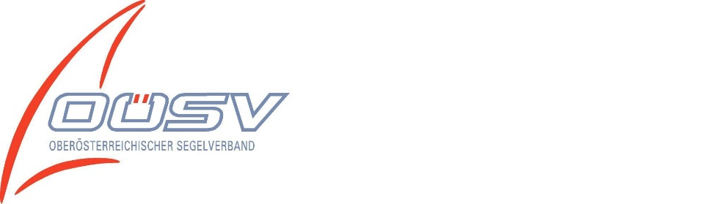
Einreichender Club:

An den OÖ Segelverband
EINZUREICHEN BIS
ENDE OKTOBER
Waldeggstraße 16
4020 Linz

Per email: sekretariat@ooesv.at

Ansuchen um Jugendförderung und
Meldung in Sachen Seepachtrückvergütung Datum:_____________

Wir geben hiermit bekannt, dass wir nachstehende Jugendtrainings in unserem Club durchgeführt haben und ersuchen um die Zuteilung einer Förderung gemäß der diesbezüglichen Richtlinien des OÖSV:

Bezeichnung | Bootsklasse(n) | Zeitraum | Anzahl Teilnehmer
 |  |  | Manntage

Folgende Unterlagen liegen bei:
- Teilnehmerliste pro Veranstaltung, aus der die Namen und die Teilnahme pro Tag der teilnehmenden Jugendlichen ersichtlich ist (eine Unterscheidung zwischen Clubmitglied Ja/Nein ist nicht notwendig; Wenn ein Jugendlicher 5 Tage und einer 3 Tage anwesend war, so sind das 8 Manntage). Sofern die Teilnahme nicht durch den Jugendlichen bzw. dessen Erziehungsberechtigten bestätigt ist, muss jede Teilnahmeliste durch den Jugendwart unterfertigt sein, der damit die Richtigkeit der Angaben bestätigt.

Die Ausschreibung der oben genannten Trainings ist über unserer Homepage ersichtlich

Im Falle einer Förderung ersuchen wir um Überweisung auf unser Konto bei ___________________

IBAN:___________________________________

Nur für Segelclubs, die eine Seepachtrückvergütung der Österr. Bundesforste beanspruchen:
Wir bestätigen hiermit auch, dass wir in der abgelaufenen Saison folgende Aktivitäten durchgeführt haben:
O Durchführung von Landesmeisterschaften
O Teilnahme von Clubmitgliedern an Landesmeisterschaften in den Klassen:
________________________________________

Mit sportlichen Grüßen

Unterschrift(en): ____________________________________

Funktion(en): ____________________________________

